数字控制幅频特性测试仪的技术研究
来源：电子技术 作者：周 洋 荣 军 刘顺成 向昌宏 李 鹏
摘要：文章以ARM微处理器为核心，采用直接频率合成技术，设计了一种低频高精度的幅频特性测试仪。系统以直接数字频率合成器AD9851作为扫频信号源，用真有效值转换芯片AD637实现对被测网络的幅频特性的测量，经ARM采样与处理，最后得到被测网络的幅频特性曲线。实验结果表明，本系统不仅能实现各种测试功能，而且测试频率能提高到8MHz。因此本系统为现代电子科研实验室提供了一种高精度和有较高实用价值的低频幅频特性测试仪。
关键词：幅频特性；直接数字频率合成；真有效值；模／数转换
0 引言
电子测量中，我们经常会遇到对网络的阻抗和传输特性的测量。幅频特性就是重要的传输特性之一，它也是各种电路系统及电子仪器的重要性能指标，是一个网络性能最直观的反映。幅频特性测试仪被广泛应用于电子工程等领域，尤其是模拟和高频、射频电子线路中。
传统的幅频特性测试仪大多是用LC电路构成的扫频振荡器，其结构复杂、体积庞大、价格昂贵、功能单一、操作不便、性价比较低。其方法是在一系列规定的频率点上，逐点测量网络增益，从而确定幅频特性曲线。用这种方法得到的幅频特性曲线比较精确，但其缺点是操作繁琐、工作量大、容易漏测某些细节，不能反映出被测网络的动态特性。而现有的幅频特性测试仪也不能很好地满足用户的需求，要么存在设备体积大、易有故障、并且操作复杂等缺点，难以满足尤其是现场自动测试的要求，要么就是结构复杂、价格昂贵、维护困难。因此，对于数字化、智能化、高性能幅频特性测试仪的需求量日益增大，基于此原因本文设计了基于ARM的数字幅频特性测试系统。
1 系统方案实现
传统的数字幅频特性测量仪是通过测量频率得到正弦信号的峰峰值，然后通过计算得到幅度。这样为了保证A／D采样的精度，一般在进入A／D采样之前，需要对被测信号进行幅度调理，确保被测峰峰值在A／D采样的电压范围内。另外，进入A／D进行采样的信号必须满足抽样定理，即fs≥2fi，所以在进入A／D采样之前必须用低通滤波器对其滤波，以防止频谱混叠而影响测量结果。此方案具有抗干扰能力强、设计灵活、精度高等优点，但调试困难，A／D采样困难且计算量大，增加了软件难度。由于预先不知道被测网络的频响特性，故扫频信号通过被测网络后可能发生很多种未知的变化，本文采用集成真有效值变换芯片，直接输出被测信号的真有效值。这样可以实现对任意波形的有效值测量。系统框图如图1所示。
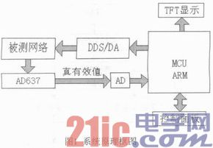
2 系统的硬件电路设计和软件编写
2．1 供电电路设计
根据系统性能的要求，需要设计±5V和+3．3V的直流稳压电源，而且要求电源的纹波应尽量的小，以减少对输出信号的干扰。电源采用桥式全波整流、大电容滤波和三端稳压器件稳压的方法产生±5V和+3．3V直流电压，固定输出的三端稳压芯片为LM7805和LM7905。稳压管的输出通过电容和电感滤波；数字部分与模拟部分用电感隔离，这样就可以得到纹波系数很小的直流电压，其中±5V供电具体电路如图2所示。
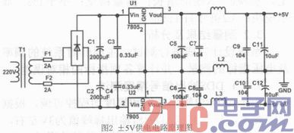
2．2 扫频信号电路设计
扫频信号源在频率特性测试仪中有着重要的地位，它的各项性能指标直接关系到整个测试系统所能达到的性能要求。其扫频信号的中心频率都应当是被测网络通频带的中心频率，扫频宽度应稍大于被测网络的带宽。为此要求扫频信号源的中心频率及扫频宽度均可独立调节。而具有高集成度的DDS芯片AD9851内部包含高速、高性能D／A转换器及高速比较器，可作为全数字编程控制的频率合成器和时钟发生器。外接精密时钟源时，AD9851可以产生一个频谱纯净、频率和相位都可以编程控制且稳定性很好的模拟正弦波，这个正弦波能够直接作为基准信号源。AD9851可直接与STM32接口，通过程序来进行控制。实际电路中，AD9851采用高速并行接口工作方式，STM32利用并行方式对AD9851进行控制，其频率和相位控制字直接写入数据输入寄存器中。AD9851芯片采用±5V供电，外部时钟采用30MHz晶体，内部寄存器控制6倍频，信号输出为恒流源。RSET引脚用来配置其内部D／A转换器的满度输出电流值。从AD9851的数据手册中可知，DAC满幅输出电流为Iout=39．93／ Rset。
本设计电路中RSET引脚直接连接一个3．9k Ω的电阻，故根据输出电流计算公式可得到数模转换器的满幅输出电流IOUT为10mA。IOUTB引脚是IOUT引脚的互补输出端，它可输出与IOUT引脚相同的电流，即10mA的正弦交流信号。电路中IOUT、IOUTB引脚外接的输出电阻值为100kΩ形成高阻差分输出状态。具体电路设计如图3所示。
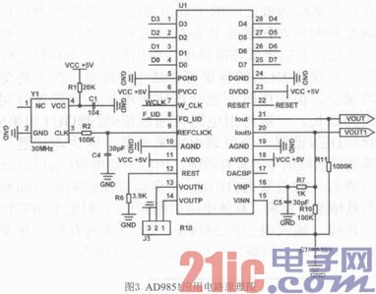
2．3 信号调理电路
由于AD9851芯片内部的D／A为电流输出型，因此设计中必须做电流对电压的转换，本系统设计采用AD811进行功率放大和电流对电压转换。AD811是美国模拟器件公司推出的一种宽带电流反馈运算放大器，具有高速、高频、宽频带、低噪声等优异特性。其AD811信号调理电路图如图4所示，在图3电路中设计输入电阻R4、R5均为100 Ω，与AD9851输出进行阻抗匹配，得到AD811的差分输入峰峰值为1V的正弦波电压。AD811组成的差分放大电路可将电压信号稳幅放大5倍，输出电阻为100 Ω。
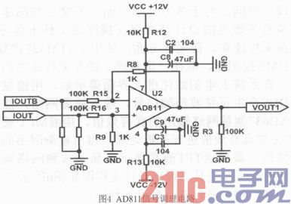
2．4 峰值检测电路设计
峰值检测模块电路的核心器件选用了AD公司的RMS-DC交换器件AD637。它具有响应速度快、响应时间和信号幅度无关等特点。设计电路中，测量信号从芯片第13管脚VIN输入，经过有源整流器(亦称绝对值电路)、平方器／乘法器、滤波放大器、偏置电路和缓冲放大器5部分后，由第14管脚BUFF OUT输出真有效值电平信号。由于被测信号可以不需要偏置，所以电路中将芯片第3管脚COMMON和第4管脚OFFSET直接接地；片选CS悬空，默认使能。连接在芯片第8、9脚之间的平均电容CAV，是影响测量精确度和响应时间的重要参数，它可用来设定平均时间常数，并决定低频准确度、输出纹波大小和稳定时间。尽管增加CAV的容量可以减小纹波电压产生的交流误差，但温度时间也会按比例增加，使测量时间大为延长。一般外围电路可通过第9管胸OUT和第6管脚DEN设置一个可调电阻来调节。因为本课题只需测量低频信号的真有效值，所以平均电容CAV可以适当增大，R2设置为510 Ω，完全可以保证响应时间和测量精度的要求。具体电路如图5所示。根据AD637特性曲线，输入电压在200mV～2V范围内有最佳频率响应，故DDS扫频信号应控制在此范围内。
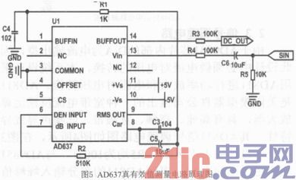
2．5 系统控制算法软件实现
在幅频特性测试的程序设计中，要注意硬件电路的反应时间。对于波形显示方面，关键是扫描速度和垂直灵敏度的设计及在保证精度的条件下尽可能提高采样速率。在采样方面，使用了STM32F103ZE的DMA控制器，能在一定基础上提高采样速率的极限。在系统上电初始化进入界面菜单后，用键盘控制DDS产生正弦波扫频信号，输入被测网络，然后用AD637测量网络输出的真有效值，接着MCU通过AD采取真有效值进行分析处理，得出被测网络的幅频特性，最后送TFT液晶显示器显示被测网络幅频特性曲线。系统具体程序设计流程图如图6所示。
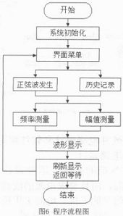
3 实验结果及分析
3．1 技术指标
技术指标：扫频范围：10Hz～100kHz；幅值范围：200mV～2V，连续可变；频率间隔：键盘任意设定，实现0～N线形增长；测量精度：小于1％；显示模块：3．2英寸TFT液晶。
3．2 测量结果及分析
系统设计完成进行测试，主要针对系统的频率及电压指标的测量，并计算各项指标的相对误差。
3．2．1 DDS输出信号精度测试
由于AD9851输出频率和幅度均程控可调，根据系统要求，只需测试AD9851输出峰峰值为3V左右，频率范围为10Hz～100kHz的正弦波信号的误差。表1给出了使用标准数字示波器的测量结果。从表1中可以看出，测频误差为0，DDS输出达到扫频信号源的精度要求，但在实际操作中，AD9851可输出最高频率可达72MHZ，并且无明显失真。
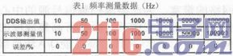
3．2．2 A／D电压误差测试
A／D电压误差测试使用数字万用表作为标准，表2记录了电压测试结果。从表2中可以看出，系统AD电压测量相对于万用表测量值最大误差为0．6％，满足系统1％以内的误差要求。
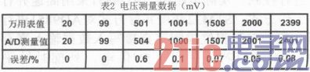
3．2．3 真有效值准确度测试
利用函数信号发生器输入频率为50Hz，有效值为20mV～2．5V的正弦波信号，然后利用示波器在输出端测量经其转换后的支流电平，可以测量出AD637准确度，其测量结果如表3所示。从表3中可以看出本设计电路的真有效值转换电路误差不超过0．06％，满足题目要求。
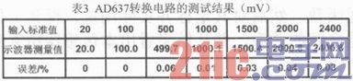
3．2．4 AD637频率特性测试
测量AD637频率特性，是为了测试其是否对被测网络有影响。用函数信号发生器输入有效值为2V、频率为10Hz～10MHz的正弦波信号，然后利用示波器在输出端测量经其转换后的支流电平，测量结果如表4所示。
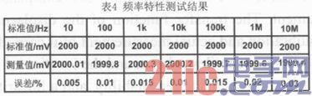
4 结论
本文设计了基于ARM的数字控制低频幅频特性测试仪系统，本系统体积较小，选用ARM核心平台是STM32，无需外部扩展EPROM和RAM。另外，由于使用了DDS集成电路产生的扫频信号，所以扫频信号的质量精度高，扫频范围较宽。经过测试，本系统稳定可靠，绘制的幅频特性图与理论一致。此外，软件的操作使用和图形数据的处理非常方便，整个仪器的使用也非常简单，是传统的模拟幅频特性测试仪无法相比的，因此在高校电子实验室有比较高的应用价值。

